Primera parte

Identificación del proyecto
Datos identificativos del proyecto:
- Nombre: Restaurantes Barcelona
- Autor: César Diéguez Álvarez
- Objetivo: Desarrollar el sistema de datos para analizar la restauración de la ciudad de Barcelona.
- URL: https://github.com/cda-cloud/cifoSQL/Proyecto

Especificación de requisitos

Requisitos de Información (Datos a almacenar)
Se pretende disponer de la siguiente información:
- De los restaurantes: se debe registrar un código único para la identificación del establecimiento, el nombre del restaurante, el tipo de cocina, el distrito en el que está ubicado, el rango de precios, si dispone de terraza y su fecha de apertura.
- De las reseñas: se requiere un identificador único para cada reseña, el restaurante reseñado, el cliente-crítico que la elabora, la fecha en que se realizó la reseña, la puntuación global del restaurante, la puntuación de la comida, la puntuación del servicio, la puntuación de la relación calidad-precio, el título de la reseña y el texto de la misma.
- De los clientes críticos (clientes que realizan las reseñas): se necesita el código de cliente (único), su nombre de usuario (username) y si se trata de un usuario de nivel experto.
- De los tipos de cocina: se requiere un identificador único para cada tipo de cocina y un nombre para cada uno de ellos.
- De los distritos: se requiere un identificador único para cada distrito y el nombre de cada uno de los distritos de la ciudad de Barcelona.
Además, se tienen los siguientes requisitos de información:
- Rango de precios: hay 4 valores posibles para este rango, del 1 al 4, cada uno de ellos representado por los símbolos “€”, “€€”, “€€€” y “€€€€”. Éstos se corresponden a las descripciones de “Económico”, “Moderado”, “Caro” y “Lujoso”, respectivamente.
- De los restaurantes:
  - La fecha de apertura puede no estar informada.
  - La disponibilidad de terraza es boolean, indicando TRUE si el restaurante dispone de terraza y FALSE en caso contrario.
- De las reseñas:
  - La fecha de la reseña estará siempre informada.
  - Las puntuaciones de las reseñas tienen un rango con 6 valores posibles, del 0 al 5. Éstos se corresponden a “No informado”, “Pésimo”, “Malo”, “Normal”, “Muy bueno” y “Excelente”.
  - La puntuación global debe tomar un valor comprendido entre 1 y 5.
  - Las puntuaciones de comida, servicio y relación calidad-precio tienen valores comprendidos entre el 0 y el 5.
  - Los siguientes atributos siguientes pueden no estar informados:
    - Título de la reseña.
    - Texto de la reseña.
- Clientes críticos:
  - El nombre de usuario no puede ser nulo ni se puede repetir, debe ser único.
  - El nivel experto de un cliente crítico es boolean, indicando TRUE si el éste es de nivel experto y FALSE en caso contrario.

Reglas de Negocio (Restricciones y flujos)
Desde Negocio se indica las reglas siguientes:
- Un restaurante hace un tipo de cocina, y un tipo de cocina es hecho por muchos restaurantes.
- Un restaurante está ubicado en un solo distrito, y en un distrito pueden existir muchos restaurantes.
- Una reseña hace referencia a un solo restaurante, y un restaurante puede recibir muchas reseñas.
- Una reseña es escrita solamente por un cliente-crítico, y un cliente-crítico puede escribir muchas reseñas.

Diagrama Entidad-Relación (Modelo conceptual)
A partir de los requisitos anteriores, identificamos las entidades, sus atributos y cómo se conectan entre sí.

Entidades y atributos
Se identifican:
- Restaurante: id_restaurante (clave), nombre_restaurante, tiene_terraza, rango_precio, fecha_apertura.
- Tipo_cocina: id_tipo_cocina (clave), desc_tipo_cocina.
- Distrito: id_distrito (clave), nombre_distrito.
- Resenya: id_reseneya (clave), fecha_resenya, puntuacion_global, puntuacion_comida, puntuacion_servicio, puntuacion_calidad_precio, titulo_resenya, texto_resenya.
- Cliente_critico: id_cliente_critico (clave), nombre_usuario, nivel_experto.

Relaciones y cardinalidades
Se identifican:
- Hace (Restaurante-Tipos_cocina): Relación N:1. Muchos restaurantes hacen un tipo de cocina.
- Ubicado en (Restaurante-Distritos): Relación N:1. Muchos restaurantes están ubicados en un distrito.
- Recibe (Restaurante-Resenyas): Relación 1:N. Un restaurante recibe muchas reseñas.
- Escrita por (Resenyas-Clientes_criticos): Relación N:1. Muchas reseñas están escritas por un mismo cliente-crítico.

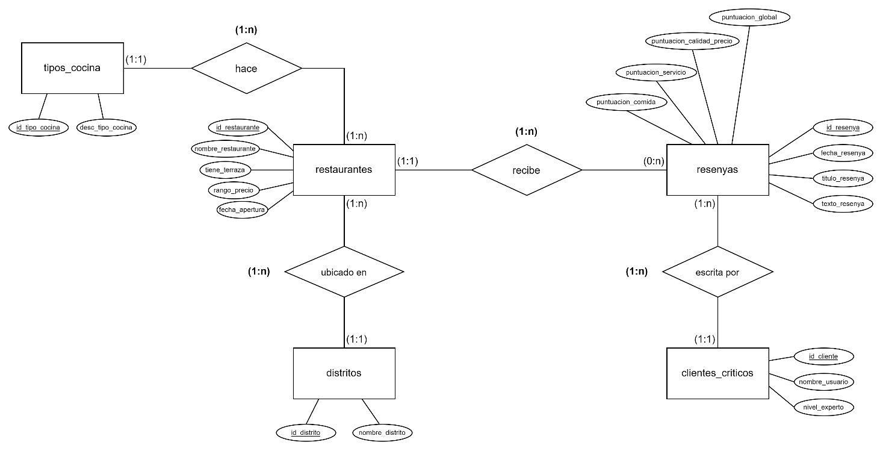

Modelo Relacional (Diseño lógico)
Transformamos el diagrama conceptual en tablas físicas.
Para ello:
- Las relaciones 1:N se resuelven pasando la clave del "1" al "N".
- Las relaciones N:M se transforman en una nueva tabla intermedia.
Además:
- Las claves primarias (primary key - PK) se muestran subrayadas.
- Las claves foráneas (foreign key - FK) se identifican por el prefijo “fk”.

RESTAURANTES (pk_restaurante, nombre_restaurante, fk_tipo_cocina, fk_distrito, rango_precio, tiene_terraza, fecha_apertura)
Donde:
{fk_tipo_cocina} referencia a TIPOS_COCINA
{fk_distrito} referencia DISTRITOS
TIPOS_COCINA (pk_tipo_cocina, desc_tipo_cocina)
DISTRITOS (pk_distrito, nombre_distrito)
RESENYAS (pk_resenya, fk_restaurante, fk_cliente, fecha_resenya, puntuacion_global, puntuacion_comida, puntuacion_servicio, puntuacion_calidad_precio, titulo_resenya, texto_resenya)
Donde:
{fk_ restaurante} referencia a RESTAURANTES.pk_restaurante
{fk_cliente} referencia a CLIENTES_CRITICOS.pk_cliente
CLIENTES_CRITICOS (pk_cliente, nombre_usuario, nivel_experto)

Clave candidata. Además, el nombre de usuario no se corresponde con el nombre y apellidos del usuario, que son datos que no se guardan, sino con un nombre inventado por el usuario.

